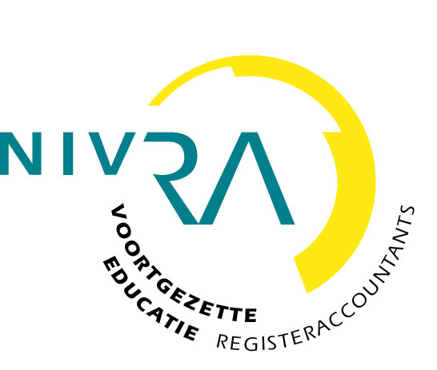

VERA-SOM Seminar:

Rechtmatigheid bij gemeente en provincie in de praktijk

18 november 2004 NH Hotel (naast Utrecht CS)

Aanleiding
Volgens het gewijzigde artikel 213 van de Gemeentewet moet de accountant vanaf
1 januari 2004 toetsen of de baten, lasten en balansmutaties in de gemeentelijke jaarrekening rechtmatig tot stand zijn gekomen. In het besluit Accountantscontrole Gemeenten staat hoe deze controle dient plaats te vinden.

De NIVRA Werkgroep CCR/COA-Rechtmatigheid heeft een discussierapport opgesteld met aanbevelingen voor deze controle. Vanuit het NIVRA verscheen inmiddels de Audit Alert 13: Rechtmatigheidonderzoek gemeenten en provincies en de implicaties daarvan voor de accountantsverklaring.
Het discussierapport en de ‘audit alert’ kunt u downloaden van www.nivra.nl.

Over de uitgangspunten en toepassing van de rechtmatigheidscontrole bestaat zowel bij gemeenten als bij accountants nog veel onduidelijkheid. Hoewel de contouren zich beginnen te vormen bestaat nog steeds discussie over de reikwijdte van de te toetsen wet- en regelgeving, de oordeelsvorming en de kaderstelling vanuit de Raad.

Het controlejaar 2004 is inmiddels in volle gang. Tijdens de interim-controle is gebleken, dat bij veel gemeentes de rechtmatigheid van het financieel beheer nog onvoldoende geborgd is. De kaders zijn nog niet goed vastgelegd en de financiële gang van zaken kent nog vele onbeheersbare rechtmatigheidsrisico’s.

Leerdoelen
1. Wat is de betekenis van het discussierapport en de ‘audit alert’?
2. Wat betekent dit voor uw gemeente en voor de samenwerking tussen gemeente
en accountant?
- Wat zijn de belangrijkste aandachtspunten in de praktijk?
- Welke eisen worden gesteld voor een goedkeurende verklaring?
- En wat kunt u nog doen om afkeuring te voorkomen?

Vervolg programma z.o.z.

NIVRA/VERA-SOM Seminar: Rechtmatigheid bij gemeente en provincie in de praktijk

Ontwikkeld voor: RA en AA en financieel management van gemeente/provincie.
Gemeentesecretarissen, portefeuillehouders financiën, griffiers en leden van rekenkamercommissies.
Documentatie: uitgangspunt is dat de deelnemers vooraf kennis hebben genomen van het NIVRA discussierapport 1 “Financiële rechtmatigheidcontrole bij gemeenten en provincie” en de ‘audit alert’. Beide te downloaden van de site www.nivra.nl. Of opvraagbaar bij het Nivra.
Op het seminar ontvangt u de syllabus met daarin de presentaties,
alle besproken rapporten en relevante artikelen.
Kosten: € 395 inclusief alle verblijfskosten. 5 PE punten.

Programma
14.30 Ontvangst met koffie

14.50 Opening door dagvoorzitter C. Schouten, oud directeur van het Ministerie van
Binnenlandse Zaken.

15.00 drs. R. Ellermeijer RA, partner Ernst & Young en voorzitter van de branchegroep
lokale overheid. Aan de orde komen het discussierapport, de kaderstelling en
opdracht aan de accountant alsmede de ervaringen uit de interim controles.

15.30 S. van der Schaaf RA, partner Deloitte gaat in op de eisen ten behoeve
van de goedkeurende verklaring en zijn ervaringen uit de praktijk.

16.00 drs. R.B.M. Mul MPA, directeur van de Rekenkamer Rotterdam deelt met u de visie van de Nederlandse Vereniging van Rekenkamers en Rekenkamercommissies op de uitgebrachte rapporten; tevens wordt ingegaan op de situatie in Rotterdam.

  - Reactie van L.A.M. van den Nieuwenhuijzen RA , vice voorzitter van het NIVRA gevolgd door discussie tussen inleiders en deelnemers.

17.15 Maaltijd

18.15 Stand van zaken in de praktijk bij de gemeenten; de kansen en de knelpunten:
- Dordrecht drs. H. Wesseling, gemeentesecretaris
- Breda G.A.C. van Dorst RA RE, hoofd centrale afdeling financiën
- Haarlem L. Mulder, voorzitter van de rekenkamercommissie

19.00 Cases uit de praktijk van de heren drs. R. Ellermeijer RA en S. van der Schaaf RA worden voorgelegd aan de heren van Dorst, Mul, Mulder en Wesseling . Met behulp van een stemcomputer zal de mening van de deelnemers worden gepeild.

20.00 Einde bijeenkomst

Informatie en inschrijven: www.nivra.nl of vera@nivra.nl informatie: 020-3010335
Informatie over SOM: www.seminarsopmaat.nl of som@seminarsopmaat.nl

VERA-SOM Seminar:

Rechtmatigheid bij gemeente en provincie in de praktijk

Datum : 18 november 2004
Docenten : G.A.C. van Dorst RA RE, R. Ellermeijer RA, drs. R.B.M. Mul MPA,
L. Mulder, L.A.M. van den Nieuwenhuijzen RA, S. van der Schaaf RA,
C. Schouten, drs. H. Wesseling
Locatie : NH Hotel (naast CS Utrecht), het hotel beschikt over een parkeergarage
Prijs : € 395
PE-punten : 5

Naam (titel, voorletters) : m / v
Adres :
Postcode / woonplaats :
E-mail-adres :
Naam bedrijf / instelling :
Telefoon werk :
Factuur adres :
Postcode / plaats :
Datum : Handtekening :

Het formulier kunt u faxen naar + 31 20 301 03 38

U kunt zich ook elektronisch aanmelden via www.nivra.nl (VERA), of dit formulier (zonder postzegel) sturen naar: Koninklijk NIVRA/VERA Antwoordnummer 1618 1000 VB AMSTERDAM

Voor vragen kunt u bellen naar het VERA-bureau: 020- 301 03 30 of naar Seminars op Maat: 020 – 6410817
Indien ontwikkelingen daar aanleiding toe geven kan de organisatie kleine wijzigingen doorvoeren in het programma.
Na inschrijving ontvangt u een bevestiging. Enige tijd voor het seminar ontvangt u de deelnemerslijst, een routebeschrijving en onze factuur. De factuur moet binnen twee weken na factuurdatum worden voldaan. Bij verhindering mag een vervanger van uw inschrijving gebruik maken. Uw inschrijving kan schriftelijk worden geannuleerd. Annulering is mogelijk tot vier weken voor de datum van het seminar. Wij brengen in dat geval € 50 administratiekosten in rekening.

